教师资格认定申请人使用手册

1.首页入口
申请人登录中国教师资格网（http://www.jszg.edu.cn），将看到中国教师资格网首页如下图。建议您使用谷歌浏览器或360安全浏览器极速模式进行后续操作。
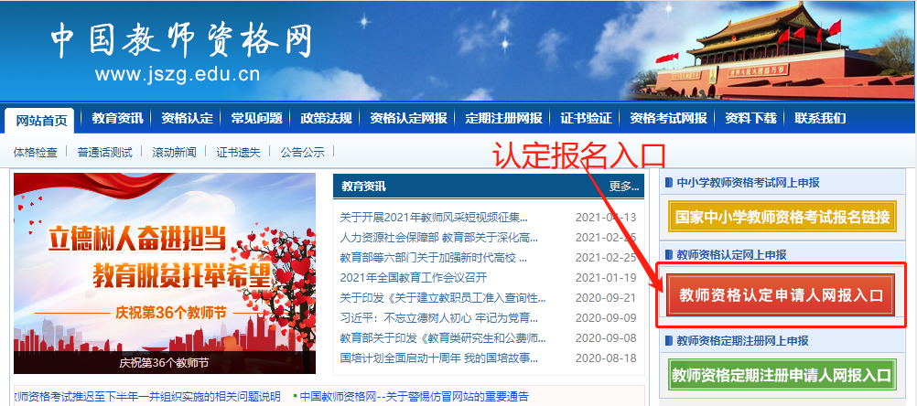

2.登录步骤
教师资格认定申请人进入申报系统的入口为。
注意：通过“教师资格认定申请人网报入口”登录，不可以办理定期注册业务。

2.1申请人账号注册、忘记密码

2.1.1账号注册
账号注册和实名核验的操作方法，请参考“中国教师资格网账号注册使用手册”。

2.1.2忘记密码
如果遇到忘记密码的情况，申请人可点击登录页面中的忘记密码按钮，进入密码重置界面。
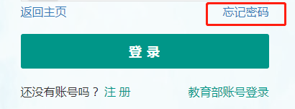
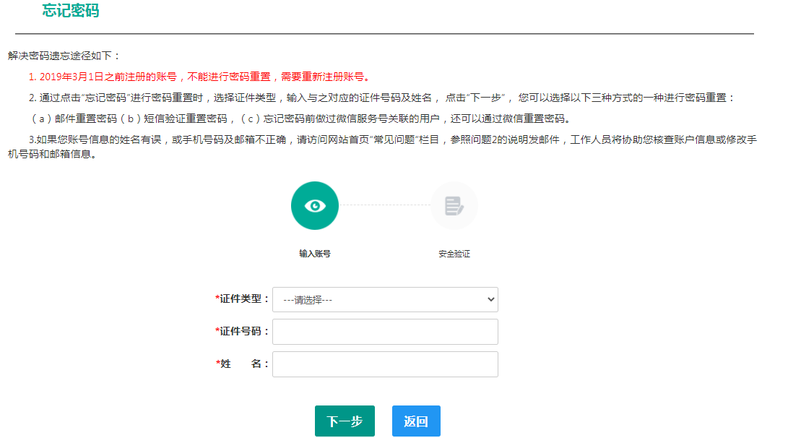
选择本人在系统中注册的证件类型，正确输入与之对应的证件号码及姓名（任何一项选择或填写错误，都无法找回密码），点击“”按钮，您可以看到三种密码重置方式:
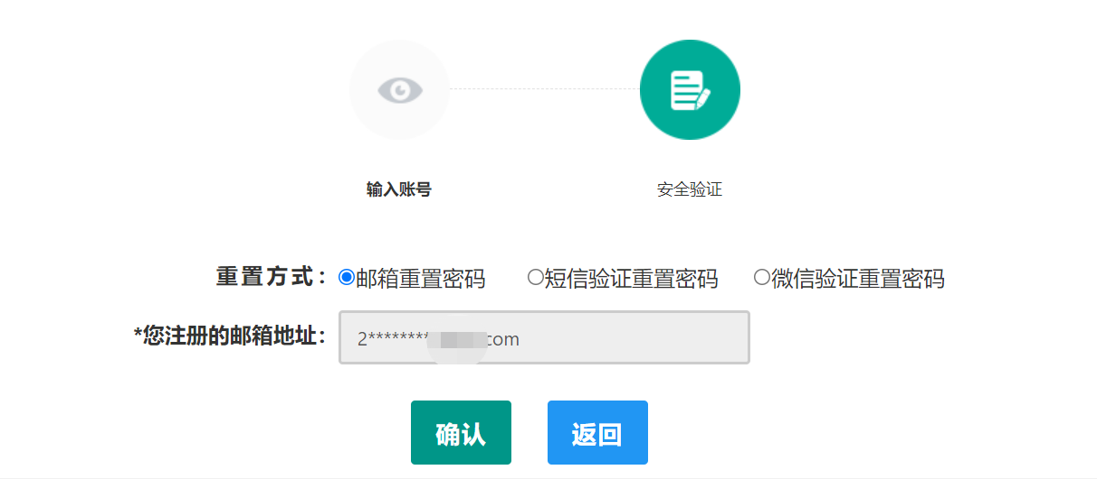
（a）邮件重置密码（b）短信验证重置密码（c）微信验证重置密码，通过选择不同的密码重置方式来完成密码重置。
通过邮件重置密码：您的注册邮箱将收到一封密码重置邮件，点击邮件中的链接地址进行密码重置。（链接地址24小时内有效。如无法正常操作，请复制链接到谷歌浏览器或360浏览器极速模式中操作。）
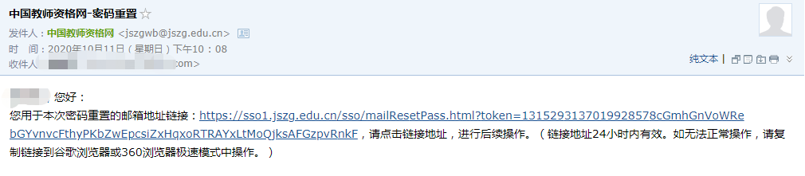
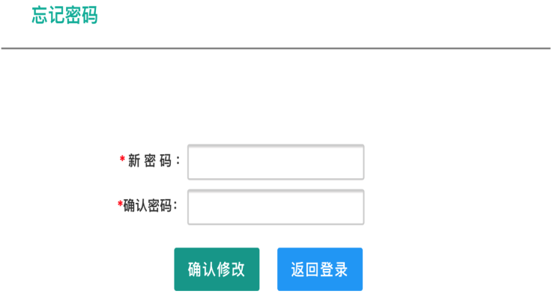
通过短信验证重置密码：请您点击，输入短信验证码，填写新密码，确认新密码后点击按钮。在此界面您可以确认手机号码是否正确。如不正确，可按网站首页“常见问题2”的说明发邮件申请修改。
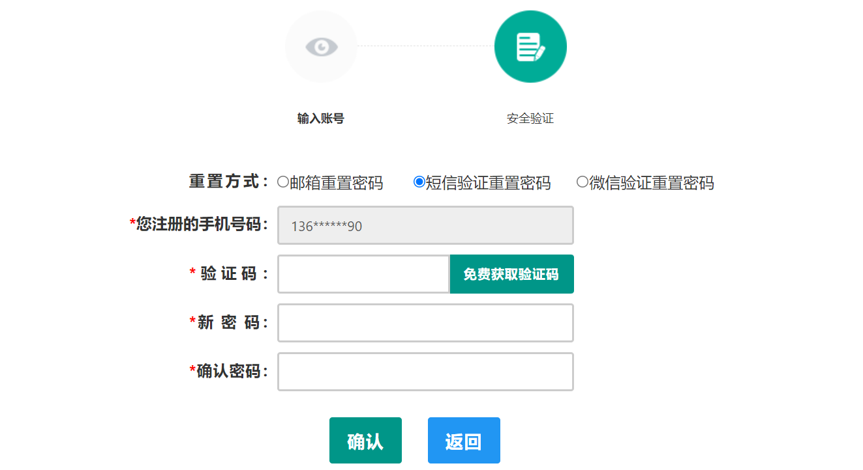
通过微信验证重置密码：忘记密码前做过微信服务号关联的用户，可通过微信验证进行密码重置。扫描页面中的二维码后，关注中国教师资格服务号，进入对话页面，点击屏幕下端的“重置密码”，输入新密码，再确认密码，点击“重置密码”，即可重置成功。忘记密码前未进行过微信服务号关联的用户，暂不支持使用该方式重置密码。
注意：如果您在账户注册或重置密码的过程中遇到问题，请参考网站首页“常见问题”栏目相关说明处理。

